
Mairie de Bernay
Place Gustave-Héon ARRETÉ PROVISOIRE
CS 70762 STATIONNEMENT S-25-564
27303 BERNAY cedex
mairie@bernay27.fr
02.32.46.63.00

www.bernaylaville.fr

Objet de l’Arrêté : Réglementation du stationnement dans le cadre de travaux de façade.

Adresse : Rue des Poilus.

Période : Du lundi 24 novembre 2025 au vendredi 05 décembre 2025.

LE MAIRE DE LA VILLE DE BERNAY,

Vu :
- Le Code de la Route,
- Le Code Général des Collectivités Territoriales,
- L’arrêté interministériel du 24 novembre 1967 modifié relatif à la signalisation routière et les textes d’application,
- Le Code Pénal,
- Le Code du travail,
- La délibération du conseil municipal en date du 4 juillet 2020, portant élection de Madame Marie-Lyne VAGNER à la fonction de maire de la ville de Bernay.
- Le demandeur : Madame Joelle Lemoine.

CONSIDERANT : Pour le bon déroulement des travaux, et qu’il y a lieu de prendre toutes mesures utiles pour assurer la sécurité publique en Ville.

ARRETE :

ARTICLE 1 : Le stationnement de tous véhicules, cycles, motocycles sera interdit sur un emplacement au droit du n°2 rue des Poilus.

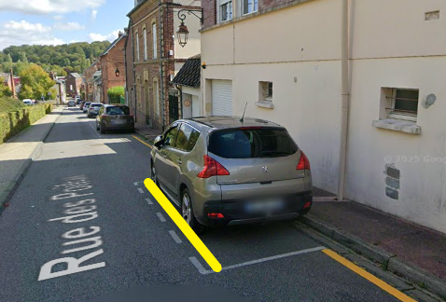

ARTICLE 2 : La signalisation réglementaire sera mise en place par le Service technique de la Ville de Bernay et son maintien sur les lieux sera assuré par le demandeur qui demeure responsable de tout incident résultant du fait de son activité.
ARTICLE 3 : Le droit des tiers et des riverains est et demeure expressément réservé.

ARTICLE 4 : La présente autorisation donne lieu au versement d’un droit de place par le pétitionnaire au profit de la commune conformément aux dispositions de la délibération du Conseil municipal du 04/12/2014.
Le montant de cette redevance est fixé à 55,00 € calculé comme suit :
5 € par place de stationnement par jour 1 places x 11 jours= 55,00 €
(Les 3 premiers jours, dimanches et jours fériés gratuits).

ARTICLE 5 : Voies et délais de recours : le présent arrêté peut faire l’objet d’un recours dans le délai de deux mois suivant sa publication, devant le Tribunal Administratif, 53 avenue Gustave Flaubert, 76000 ROUEN.
ARTICLE 6 : Ampliation du présent arrêté sera adressée :

- Le Demandeur,
- Police Municipale de la Ville de Bernay.
- Service Technique de la Ville de Bernay.
Aux fins d’exécution ou d’information chacun en ce qui le concerne.

Marie-Lyne VAGNER
#signature#

